Консультация для родителей
«Как научить ребенка с нарушением зрения разгадывать ребусы?»

Ребус - это увлекательная головоломка, в которой слово, словосочетание или предложение зашифровывается с помощью картинок и специальных символов.
Для каждого родителя воспитывающего ребёнка с нарушением зрения важно развитие интеллекта и логического мышления у малыша уже в дошкольном возрасте, так как дети с патологией зрения испытывают трудности зрительного восприятия.
Разгадывание ребусов является отличной тренировкой для ума. Дети учатся концентрировать внимание на учебной задаче, тренируют зрительную память, развивают навыки звуко-буквенного анализа и синтеза, что в свою очередь поможет ребенку успешно овладеть навыками чтения и письма.
Ребусы сочетают в себе сразу несколько приемов восприятия, как словесных, так и зрительных. Детей привлекает внешнее оформление ребусов, заставляя включать образное мышление, воображение и фантазию. Ребусы построены как задачки, состоящие из серии рисунков. Решение ребусов способствует развитию зрительного восприятия образов, совершенствованию мыслительных процессов и вызывают у детей интерес к познавательной деятельности.
Выполнение логических заданий требует определенной предварительной работы. Ребенок должен владеть иметь представление о том, что слова состоят из звуков и что слова можно выражать графически, т.е. написать или выложить из букв. Перед началом решения ребусов необходимо познакомить ребенка с символами предлагаемых инструкций.
Условные обозначения для решения ребусов:
- Запятые в начале или конце слова – это буквы, которые не надо использовать при составлении слова;
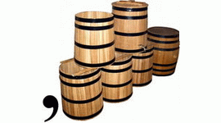(очки)
- Цифры обозначают порядок прочтения букв;
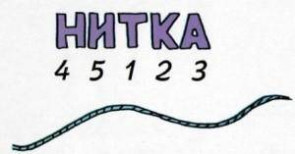
- А = О и др. аналогичные обозначения – вместо одной буквы нужно читать другую;
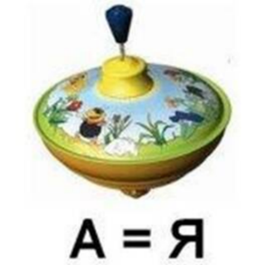(Юля)
- Зачеркнутая буква – эту букву читать не нужно;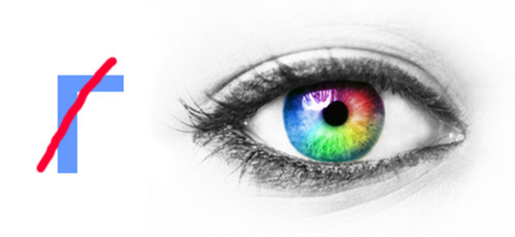(лаз)
- Если предмет нарисован в перевёрнутом виде, название его надо читать справа налево;
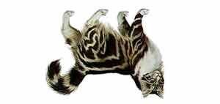(ток) 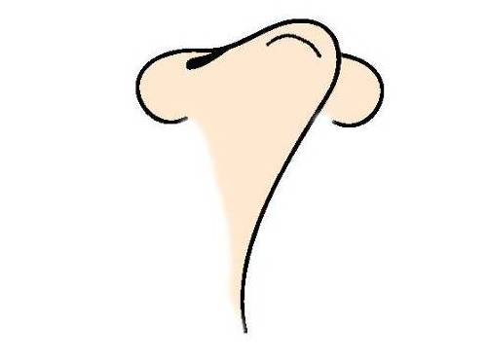(сон)
- Такие буквосочетания как перед, над, на, под, за, при, у, в, как правило, в ребусах рисунком не изображаются, но выявляются из соответствующего положения букв и рисунков. Буквы и буквосочетания с, к, из, от, по, и не показываются, а показываются отношения букв или предметов, или направление.
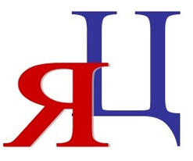(заяц) 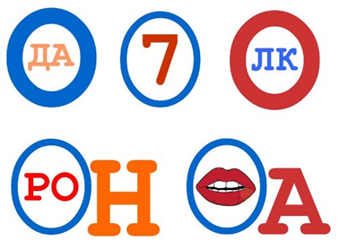 (Вода, восемь, волк, ворон, ворота)
Ребусы в виде картинок или иллюстраций
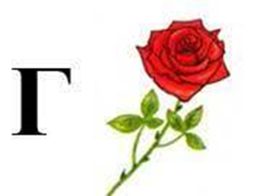(гроза)
Умение определить и правильно назвать изображенный на рисунке предмет представляет одну из главных трудностей при расшифровке ребусов. Кроме знания правил, здесь понадобятся смекалка и логика.
Названия всех предметов, изображенных в ребусе, читаются только в именительном падеже и единственном числе.
Правил в ребусах достаточно много, они могут использоваться по отдельности или комбинированно. В любом случае, условия ребуса настолько просты, что ребенку не составит большого труда их быстро запомнить.
Разгадывание ребусов является отличной тренировкой для ума и принесет массу увлекательных минут и вам и вашему ребенку.

